CURSO 2023/2024
CODE

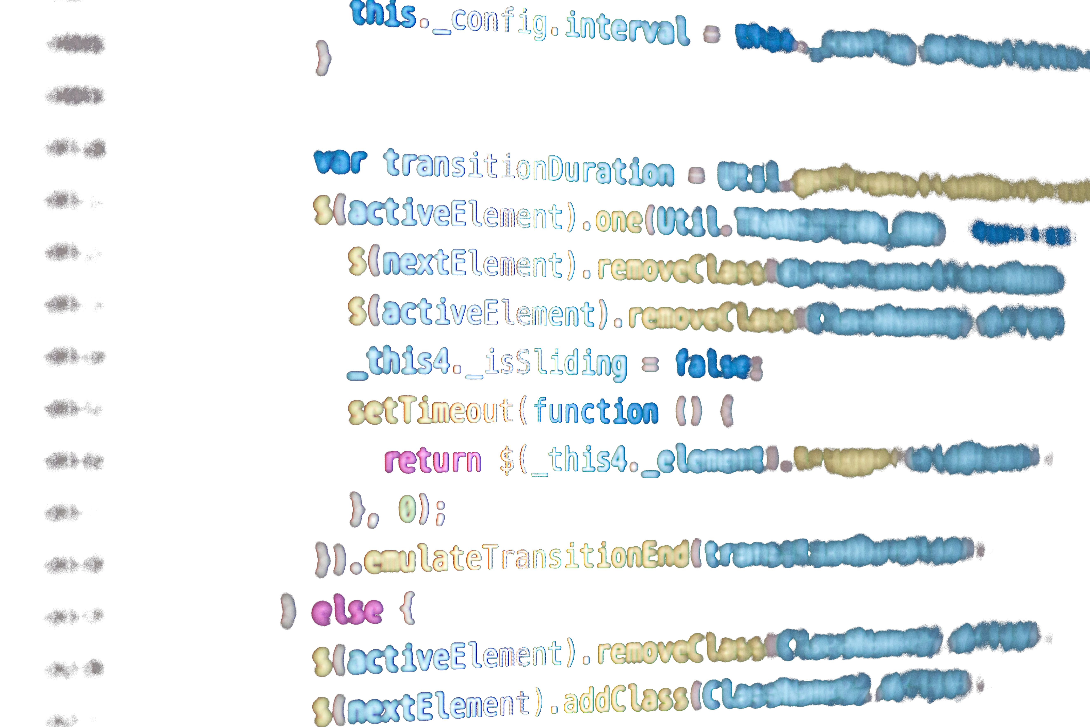

Marcial

Sumario
GIT 3
Obtener versión 4
Identificarse 4
Manejo de carpetas 4
Iniciar repositorio 4
Estado de los ficheros 5
Añadir ficheros a entorno de prueba 5
Comprobar cambios en ficheros 5
Añadir ficheros para commit 6
Guardando cambios 6
Cambios rápidos 6
Ayuda 6
Ver historial 7
Crear rama 7
Ver ramas 7
Añadir cambios de rama 8
Crear y cambiar de rama 8
Cambiar de rama y ver ramas 8
Provocar un conflicto 9
Resolver conflicto y guardar 9
Comandos principales 10
Identificacion 10
Crear Repositorio 10
Respaldo ficeros 10
Manejo ramas 10
GITHUB 11

GIT
Git es un software de control de versiones, eficienciente, confiable compatible con el mantenimiento de versiones de aplicaciones. Apropiada cuando estas tienen un gran número de archivos de código fuente. Lleva registro de los cambios en archivos y permite coordinar el trabajo que varias personas realizan sobre archivos compartidos en un repositorio de código.

Características y conceptos clave:
- Repositorio: El almacén del proyecto. Puede ser local o remoto en servicios como GitHub, GitLab o Bitbucket.
- Commit: Conjunto de cambios realizados en los archivos.
- Branch: Línea de desarrollo independiente. Permite trabajar en una nueva característica sin afectar la rama principal (master o main).
- Merge: Combinar los cambios de una rama con otra. Tras finalizar con una característica en una rama, permite fusionarla de nuevo a la rama principal.
- Pull Request: En entornos colaborativos, es una propuesta para fusionar tus cambios en una rama con otra. Otros pueden revisar tu trabajo antes de fusionarlo.
- Clone: Copiar todo el proyecto en tu máquina local.
- Push: Enviar los cambios en local a un repositorio remoto.
- Pull: Bajar los cambios de un repositorio remoto a local.

Obtener versión

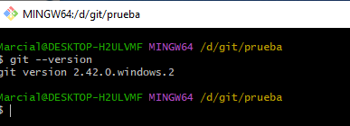
Identificarse

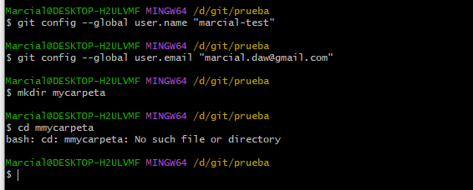
Manejo de carpetas

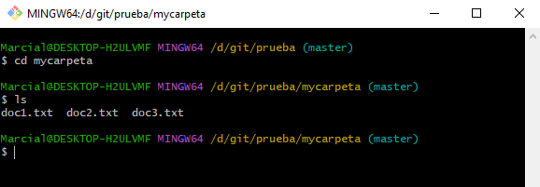
Iniciar repositorio
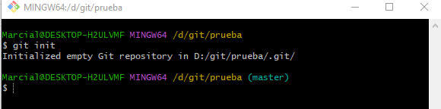

Estado de los ficheros

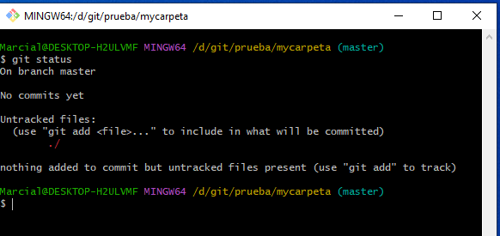
Añadir ficheros a entorno de prueba
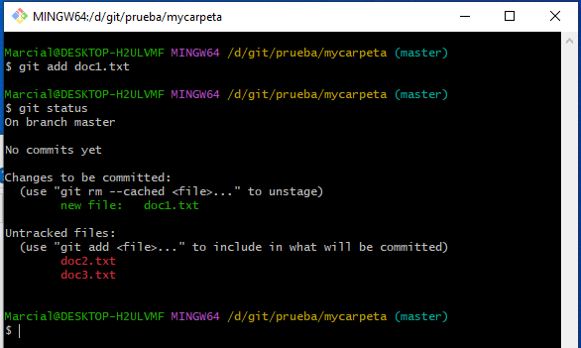

Comprobar cambios en ficheros

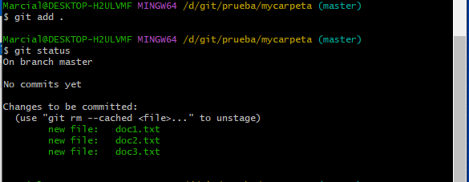
Añadir ficheros para commit

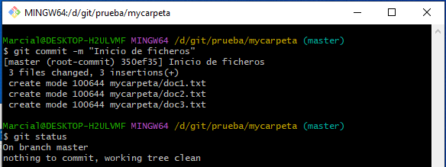
Guardando cambios

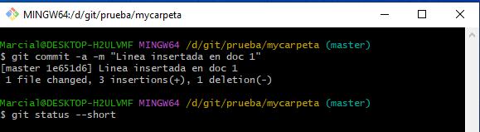
Cambios rápidos

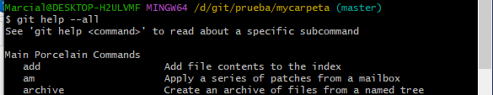
Ayuda

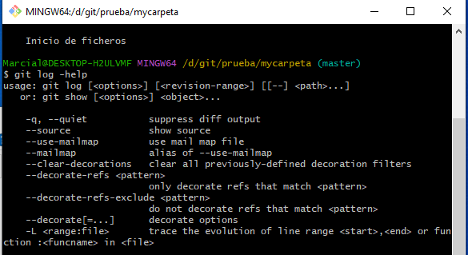
Ver historial

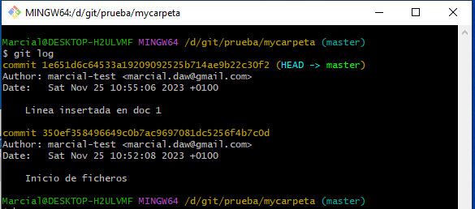
Crear rama

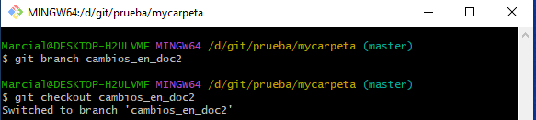
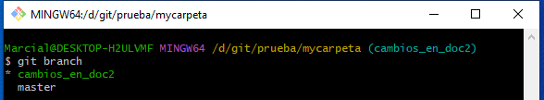
Ver ramas

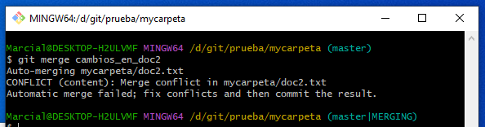
Añadir cambios de rama

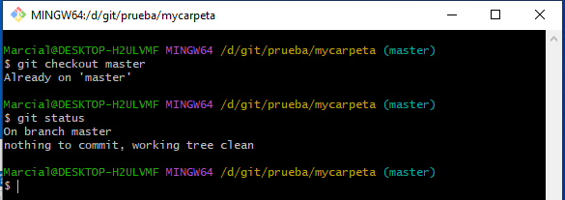
Crear y cambiar de rama

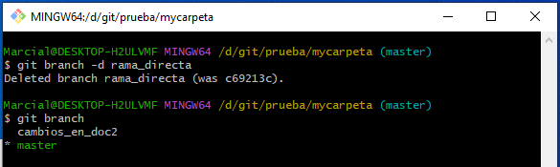
Cambiar de rama y ver ramas
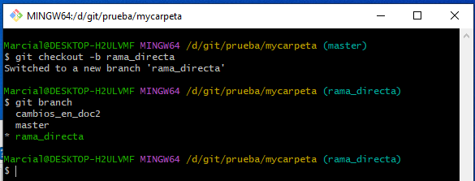

Provocar un conflicto
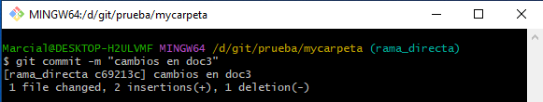

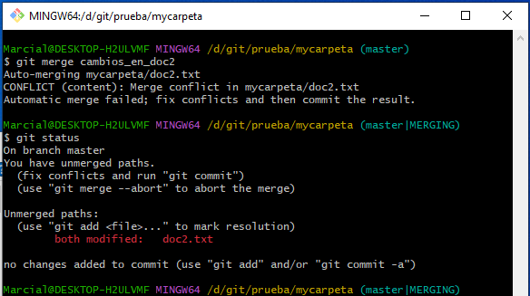
Resolver conflicto y guardar
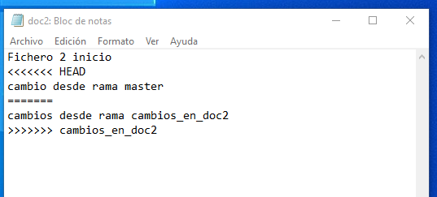
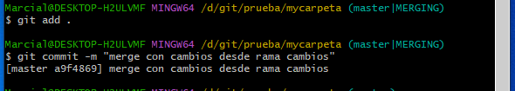

Comandos principales

Identificacion
git config --global user.username "nUsuario"
git config --global user.email "dEmail"

Crear Repositorio
git init Inicio de proyecto, creo dos directorios:
Area de ensayo (staging area) Area de almacenamiento temporal
Repositorio Local Area de almacen de copias de versiones

Respaldo ficeros
git status Lista estado de ficheros/carpetas
-s Lista corta
git add fichero Añade archivo/directorio del area de trabajo al area temporal
--all -A Todos
. Toda la carpeta
git commit Mueve archivo/directorio del area temporal al repositorio local
-m "descrip" Para añadir descripcion
-a Añade y commit (para pequeños cambios)
git log Ver listado de commit
git reset --hard etiquetacommit restaura una version

Manejo ramas
git branch Lista ramas
nombreRama Añade rama
-d nombreRama Elimina nombreRama
git checkout nombreRama Cambia de rama
-b nombreRama Crea nueva rama si no existe y se cambia a ella

git merge nombreRama Fusiona la nombreRama con la actual
** Siempre desde la rama master

git --version Version de git
git command -help
git help --all
mkdir nombreCarpeta Crea carpeta
cd nombreCarpeta Cambia de carpeta

GITHUB
GitHub es un servicio basado en la nube que aloja VCS Git. Permite a los desarrolladores colaborar y realizar cambios en proyectos compartidos, a la vez que mantienen un seguimiento detallado de su progreso.

Características y conceptos clave:
Repositorios: Carpetas para tu proyecto. Pueden ser públicos o privados.
Forks: Copia de un repositorio público, para contribuir sin afectar el repositorio original.
Pull Requests: Tras hacer cambios a un fork, proponer cambios al repositorio original.
Issues: Notas para conversaciones. Para realizar un seguimiento de errores, nuevas características o cualquier cosa que necesite discusión.
Branches: Permite trabajar en ramas separadas sin afectar la rama principal. Luego, puedes fusionar esas ramas cuando estés listo.
Actions: Permite automatizar tareas con GitHub Actions.
GitHub Pages: Permite alojar sitios web estáticos de forma gratuita a través de GitHub Pages.
Gists: Mini-repositorios para compartir fragmentos de código o texto.
Colaboración: Varias personas trabajando juntas en un proyecto. Permite asignar tareas, revisar cambios y mantener un historial.

